Аудит конфигурации Azure Firewall и NSG
Описание решения и руководство администратора · версия документа 1.1 · ноябрь 2026 · соответствует azure-firewall-audit 1.1.0
Документ описывает, как устроен инструмент azfw_audit.py, как его развернуть, настроить и эксплуатировать. Требования к инструменту и критерии приёмки приведены в документе «Требования к инструменту аудита конфигурации Azure Firewall и NSG» (docs/requirements.md), краткая инструкция — в README.md.

1. Назначение
Инструмент получает конфигурацию Azure Firewall и Network Security Groups, сравнивает её с утверждённым эталоном, проверяет по стандарту безопасности и формирует отчёт в форматах Markdown, HTML и JSON. Он работает только на чтение: в Azure отправляются только GET-запросы, а учётной записи достаточно роли Reader.
Инструмент отвечает на три вопроса:
- Что изменилось с момента утверждения эталона и кто вносил изменения.
- Что не соответствует стандарту: опасные правила, слабые режимы защиты, отсутствие журналов.
- Что есть в инфраструктуре: сводка брандмауэров, политик и NSG с их ключевыми параметрами.

2. Общая схема работы
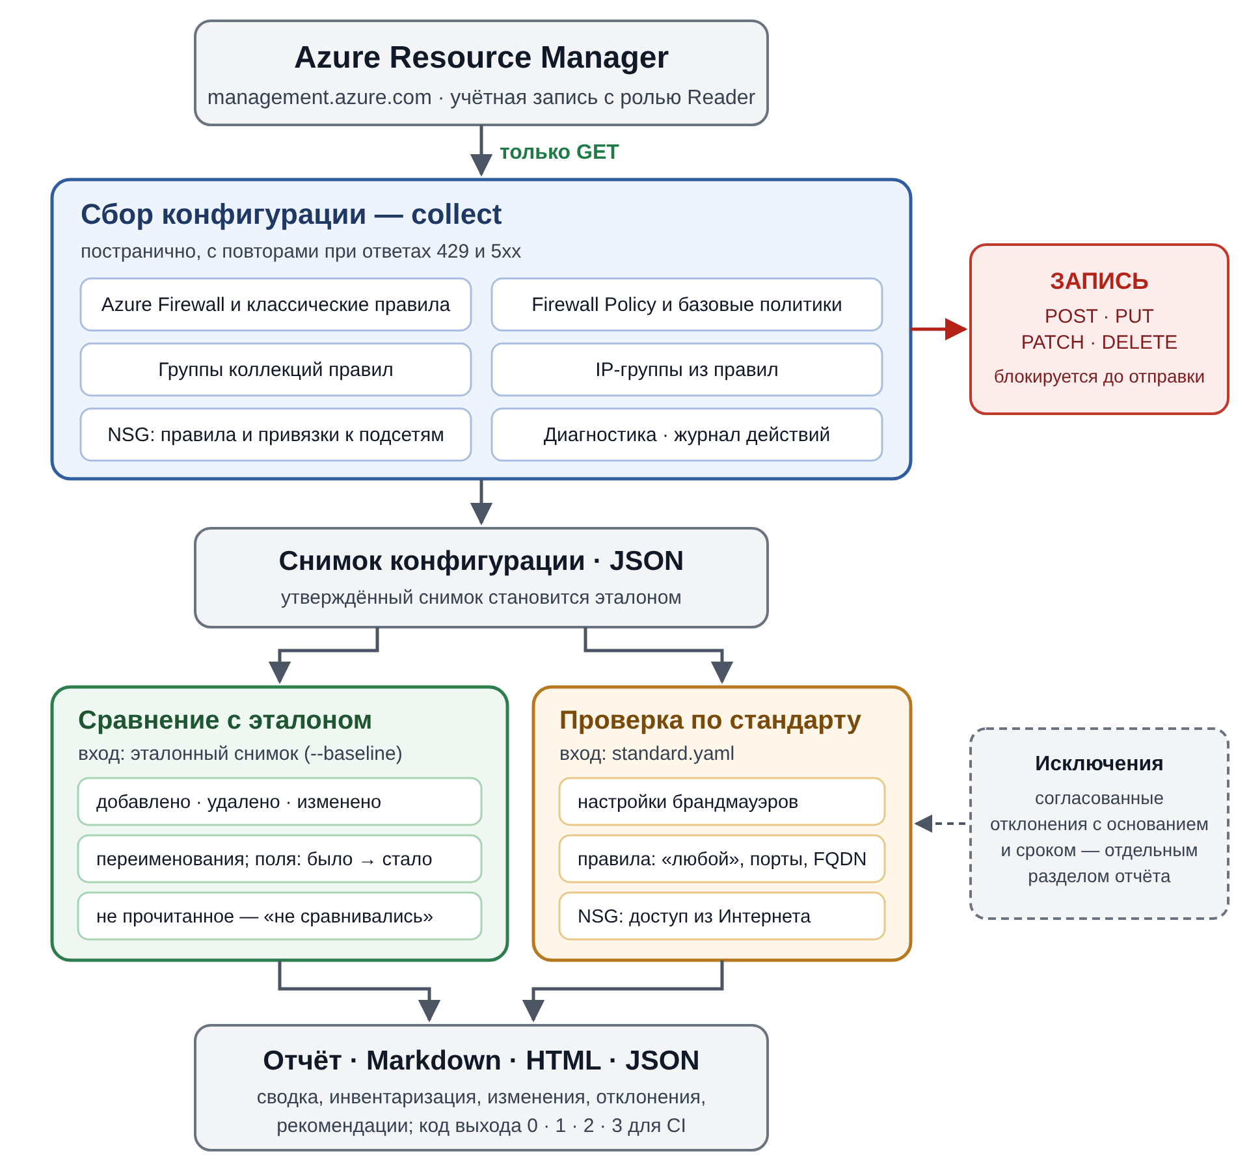
Рисунок 1. Схема работы инструмента
- Сбор. Инструмент получает токен Microsoft Entra ID и запрашивает конфигурацию у Azure Resource Manager. HTTP-клиент пропускает только GET-запросы.
- Снимок. Конфигурация сохраняется в JSON-файл вместе с временем сбора, областью сбора и ошибками чтения. Утверждённый снимок становится эталоном.
- Сравнение. Текущий снимок сравнивается с эталоном по отдельным объектам — до конкретного поля конкретного правила.
- Проверка. Конфигурация проверяется по требованиям standard.yaml; согласованные отклонения переносятся в раздел исключений.
- Отчёт. Формируется отчёт; код выхода сообщает конвейеру, превышены ли пороги.
Шаги 1–2 выполняет команда collect, шаги 3–5 — команда report, всё вместе — команда run. Команда report работает с сохранёнными снимками и к Azure не обращается.

3. Сбор конфигурации

3.1. Какие данные запрашиваются
В таблице {область} — это /subscriptions/{подписка} или, с параметром -g, /subscriptions/{подписка}/resourceGroups/{группа}; {подписка} — ID подписки.
Данные | Запрос к Azure Resource Manager | Версия API
Брандмауэры области | GET {область}/providers/Microsoft.Network/azureFirewalls; с -g и -f — GET …/azureFirewalls/{имя} | 2024-05-01
Политика брандмауэра и базовые политики | GET {id политики} | 2024-05-01
Группы коллекций правил | GET {id политики}/ruleCollectionGroups | 2024-05-01
Все политики области (--all-policies) | GET {область}/providers/Microsoft.Network/firewallPolicies | 2024-05-01
IP-группы из правил | GET {id IP-группы} | 2024-05-01
Параметры диагностики | GET {id брандмауэра}/providers/Microsoft.Insights/diagnosticSettings | 2021-05-01-preview
NSG области | GET {область}/providers/Microsoft.Network/networkSecurityGroups | 2024-05-01
Журнал действий | GET /subscriptions/{подписка}/providers/Microsoft.Insights/eventtypes/management/values с фильтром по времени и группе ресурсов или поставщику Microsoft.Network | 2015-04-01
Подписки (--all-subscriptions) | GET /subscriptions | 2022-12-01
Версию API Microsoft.Network можно изменить параметром --api-version.

3.2. Порядок сбора
- Для каждой подписки получается список брандмауэров (или указанные брандмауэры).
- Из каждого брандмауэра берётся ссылка на политику; для каждой политики загружаются её группы коллекций правил и ссылка на базовую политику. Цепочка базовых политик проходится до конца, в том числе через другие подписки.
- В правилах и настройках обхода IDPS находятся ссылки на IP-группы, и каждая IP-группа загружается.
- Для каждого брандмауэра загружаются параметры диагностики (если не указан --no-diagnostics).
- Для каждой подписки загружается список NSG с правилами и привязками (если не указан --no-nsg). Фильтр --firewall на NSG не влияет; для них есть отдельный фильтр --nsg.
- Если задана глубина журнала действий, из него выбираются завершённые (Succeeded, Failed) операции записи и удаления брандмауэров, политик, IP-групп, NSG, подсетей и параметров диагностики брандмауэров, а также развёртывания черновиков политик.

3.3. Как обеспечивается режим «только чтение»
- HTTP-сессия создаётся с транспортным адаптером ReadOnlyAdapter. Он проверяет метод каждого запроса непосредственно перед отправкой и для всего, кроме GET и HEAD, вызывает исключение ReadOnlyViolation: запрос не покидает процесс, а инструмент завершается с кодом 1.
- Класс ArmClient предоставляет только методы get и list.
- Перед каждым запросом проверяется адрес: токен отправляется только на хост Resource Manager.
- POST-операции Azure, которые лишь читают данные (listIdpsSignatures, learnedIPPrefixes), не используются.
- Учётной записи назначается только роль Reader, поэтому даже при ошибке в коде Azure отклонил бы запрос на запись.

3.4. Ошибки и повторы
Ситуация | Поведение
429, 500, 502, 503, 504 | Повтор, всего до 5 попыток; пауза из заголовка Retry-After (не более 60 с) или растущая (2, 4, 8, 16 с)
Сетевая ошибка | Повтор с растущей паузой (не более 30 с)
401, 403 и другие ошибки объекта | Ошибка записывается в снимок с признаком неполноты, сбор продолжается; итоговый код выхода — 3
404 | Объект отсутствует; ошибка записывается, но данные считаются полными (удалённый брандмауэр — это результат, а не пробел)
Нет токена Entra ID | Немедленное завершение с кодом 1 без снимка и отчёта
Истекает токен | Токен обновляется за 5 минут до истечения
Ошибка получения списка объектов одного типа (например, NSG) помечается типами объектов, которые она скрывает, и не мешает сравнивать объекты других типов в той же подписке.

3.5. Формат снимка
Снимок — JSON-файл с отсортированными ключами. Объекты хранятся в том виде, в каком их вернул Azure, поэтому снимок одновременно служит свидетельством для аудита.
Ключ | Содержимое
schema_version | Версия схемы снимка (1)
tool | Имя и версия инструмента
collected_at | Время сбора, UTC
scope | Область сбора: subscriptions, resource_group, firewalls, all_policies, nsgs, include_nsgs
arm_endpoint, api_versions | Адрес Resource Manager и версии API
firewalls | Брандмауэры: ARM ID в нижнем регистре → ресурс
firewall_policies | Политики: ARM ID → {resource, rule_collection_groups}
ip_groups | IP-группы: ARM ID → ресурс
diagnostic_settings | Параметры диагностики: ARM ID брандмауэра → список; null, если не собирались
network_security_groups | NSG: ARM ID → ресурс; null, если не собирались
activity_log | {from, to, events, errors} или null
errors | Ошибки чтения: scope, stage, status, message, incomplete, при необходимости kinds

4. Выявление изменений

4.1. Объекты сравнения
Снимок раскладывается на объекты с устойчивыми ключами. Ключ строится из ARM ID и имён в нижнем регистре, поэтому сравнение не зависит от порядка объектов и регистра. В отчёте объект обозначается путём:
Объект | Путь в отчёте
Брандмауэр | группа/брандмауэр
Классическая коллекция и правило | группа/брандмауэр/classic-network/коллекция/правило (classic-application, classic-nat)
Политика | группа/политика
Группа коллекций, коллекция, правило | группа/политика/группа-коллекций/коллекция/правило
IP-группа | группа/ip-группа
Параметр диагностики | группа/брандмауэр/diagnostics/имя
NSG и её правило | группа/nsg, группа/nsg/правило
Те же пути используются в разделе отклонений и в шаблонах исключений.

4.2. Нормализация
Перед сравнением каждый объект приводится к каноническому виду:
- удаляются служебные поля etag, provisioningState, size, changeNumber;
- удаляются обратные ссылки, которые ведёт Azure: брандмауэры и дочерние политики в политике, ipGroups в брандмауэре, брандмауэры и политики в IP-группе;
- пустые значения (null, "", [], {}) удаляются, чтобы пустое поле и отсутствующее поле совпадали;
- списки сортируются, ARM ID приводятся к нижнему регистру;
- в правилах NSG единственные поля (sourceAddressPrefix, destinationPortRange и т. п.) объединяются со списочными (sourceAddressPrefixes, destinationPortRanges), ссылки на группы безопасности приложений заменяются их ID;
- правила NSG по умолчанию исключаются: Azure не позволяет их менять;
- привязки NSG сохраняются как списки ID подсетей, сетевых интерфейсов и журналов потоков; сетевые интерфейсы экземпляров масштабируемых наборов исключаются — они меняются при автомасштабировании.

4.3. Виды изменений
Вид | Когда | Что показывается
Добавлено | Объект есть только в текущем снимке | Краткое описание: для правила — протокол, источники, назначения, порты
Удалено | Объект есть только в эталоне | То же
Переименовано | Удалённое и добавленное правило в одной коллекции или NSG совпадают по содержимому | Старое и новое имя
Изменено | Объект есть в обоих снимках, содержимое различается | Каждое изменённое поле: было → стало; для списков — добавленные и удалённые элементы
Не сравнивался | Объект не удалось прочитать в одном из снимков (кроме 404) | Причина
Если раздел (NSG или параметры диагностики) не собирался в одном из снимков, он целиком исключается из сравнения, а в отчёт добавляется пометка, например «NSG не сравнивались: в эталоне они не собирались». Так эталон версии 1.0.0 продолжает работать после обновления до 1.1.0.
Если области сбора эталона и снимка различаются (подписки, группа ресурсов, фильтры), в отчёте выводится предупреждение.

4.4. Кто внёс изменение
Различие снимков показывает, что изменилось. Кто и когда — показывает раздел «Журнал действий Azure»: время, учётная запись, операция, ресурс и статус. Привязку NSG к подсети в Azure меняет операция над подсетью (virtualNetworks/subnets/write), поэтому такие операции тоже попадают в журнал.

5. Проверка по стандарту

5.1. Настройки брандмауэров
Для брандмауэра с политикой настройки вычисляются по цепочке «политика → базовая политика → …»:
- Threat Intelligence — самый строгий режим в цепочке: дочерняя политика может только усилить унаследованный режим. Если режим не задан, используется значение Azure по умолчанию — Alert.
- DNS proxy — первое заданное значение dnsSettings.enableProxy, начиная с политики брандмауэра. Для брандмауэра с классическими правилами — свойство Network.DNS.EnableProxy.
- IDPS (только Premium) — первое заданное значение режима в цепочке; если не задано — Off.
- TLS-инспекция (только Premium) — наличие сертификата ЦС в любой политике цепочки.
Журналирование считается настроенным, если есть параметр диагностики с адресатом (Log Analytics, хранилище, Event Hub или партнёрское решение) и хотя бы одним включённым журналом. Если задан required_log_categories, каждая категория должна быть включена отдельно или через группу allLogs.

5.2. Правила Azure Firewall
Адрес считается «любым», если он есть в any_address_tokens (*, 0.0.0.0/0, 0.0.0.0-255.255.255.255, ::/0), имеет префикс /0 или задаёт диапазон всего адресного пространства. Для IP-групп проверяется их содержимое.
Проверяются только разрешающие правила (сетевые Allow, правила приложений Allow и DNAT):
Ситуация | Результат
Любой источник и любое назначение | AZFW-ANY-ANY: критический при всех портах, высокий при отдельных портах, низкий для правила только ICMP; другие проверки к правилу не применяются
Все порты или диапазон шире max_port_range | AZFW-ANY-PORT, средний
Любой источник и порт из sensitive_ports | AZFW-SENSITIVE-PORT, высокий
Протокол Any | AZFW-ANY-PROTO, низкий
DNAT из любого источника на чувствительный порт до или после трансляции | AZFW-SENSITIVE-PORT, высокий (публикация 50022 → 22 тоже открывает SSH)
DNAT из любого источника на порт вне public_dnat_allowed_ports | AZFW-DNAT-PUBLIC, средний
Правило приложений с * / шаблоном вида *.com | AZFW-APP-ANY-FQDN, высокий / AZFW-APP-BROAD-FQDN, средний
Одинаковые условия и действие у нескольких правил | AZFW-DUPLICATE, низкий
Запрещающие правила на избыточность не проверяются.

5.3. Network Security Groups
Проверяются входящие разрешающие правила NSG, у которых среди источников есть значение из nsg_public_sources (*, 0.0.0.0/0, ::/0, Internet) или «любой адрес». Правила с протоколами ICMP, ESP и AH не проверяются: у них нет портов.
Из портов правила вычитаются порты, которые уже закрывает запрещающее правило с более высоким приоритетом (меньшим номером), если у него:
- направление «входящее»;
- протокол * или тот же, что у разрешающего правила;
- источник из Интернета;
- любые порты источника;
- назначения, которые покрывают назначения разрешающего правила.
По оставшимся портам выбирается одно отклонение, от наиболее серьёзного:
Оставшиеся порты | Проверка | Уровень
Все порты | NSG-INTERNET-ANY-PORT | критический
Есть порт из sensitive_ports | NSG-SENSITIVE-PORT | высокий
Диапазон шире max_port_range | NSG-WIDE-PORT | средний
Порт вне nsg_public_allowed_ports | NSG-PUBLIC-PORT | средний
Пример. В NSG есть правила deny-admin (приоритет 100, Deny, протокол *, источник Internet, порты 22 и 3389) и allow-web (приоритет 120, Allow, TCP, источник Internet, порты 22, 443, 3389, 8080). Порты 22 и 3389 закрыты первым правилом, 443 разрешён стандартом, поэтому в отчёте будет одно отклонение NSG-PUBLIC-PORT по порту 8080.
NSG без привязки к подсети и сетевому интерфейсу отмечается как NSG-UNUSED (уровень «инфо»): это может означать, что подсеть осталась без защиты.

5.4. Уровни отклонений
Уровень | Значение | Рекомендуемая реакция
Критический | Сеть фактически открыта: «любой → любой», все порты из Интернета | Немедленный разбор и устранение
Высокий | Открыт административный или чувствительный порт, разрешён любой FQDN, ресурс в сбойном состоянии | Устранение в приоритетном порядке
Средний | Слабые режимы защиты, нет журналов, широкие диапазоны, отличия от стандарта | Плановое устранение или исключение
Низкий | Отступления от рекомендаций: классические правила, дубли, протокол Any | По возможности
Инфо | Пустые объекты, правила без описания, NSG без привязок | К сведению
Полный перечень проверок — в приложении А документа требований.

5.5. Исключения
Исключение задаётся в разделе exceptions стандарта:
exceptions:
- check: NSG-PUBLIC-PORT
object: "rg-app/nsg-snet-web/allow-https-in"
reason: "Порт 8443 портала согласован, CHG-1061"
expires: 2026-12-31
check и object — шаблоны с * и ?, регистр не учитывается. Отклонение, подходящее под исключение, переносится в раздел «Исключения» отчёта и не учитывается в --fail-on. Исключение без reason не применяется; после даты expires исключение перестаёт действовать. И то и другое, а также исключения, не совпавшие ни с одним отклонением, перечисляются в отчёте.

6. Отчёт

6.1. Разделы
Раздел | Содержимое
Шапка | Время формирования, время и область снимка, эталон, файл стандарта, отметка «только чтение»
Итог | Вывод одной фразой, число отклонений по уровням, число объектов, изменений, исключений, ошибок
Инвентаризация | Брандмауэры (SKU, источник правил, Threat Intel, IDPS, DNS proxy, зоны, IP, число правил, журналы, состояние); политики; NSG (число правил, подсети, интерфейсы, число правил с доступом из Интернета, состояние)
Изменения относительно эталона | Таблица изменений, пометки о несравниваемых разделах, объекты, которые не сравнивались
Журнал действий Azure | Операции изменения за период
Отклонения от стандарта | Таблица отклонений по убыванию уровня и рекомендации по каждой проверке
Исключения | Принятые отклонения и проблемы исключений
Ошибки получения данных | Что не удалось прочитать и почему

6.2. JSON-отчёт
JSON-отчёт предназначен для SIEM и автоматизации. Основные ключи:
Ключ | Содержимое
summary | findings_total, findings_by_severity, accepted_findings, drift (счётчики), collection_errors, incomplete
inventory | firewalls, firewall_policies, network_security_groups
drift | added, removed, modified (с полями changes), renamed, not_compared, notes, scope_mismatch
findings | id, check, severity, title, object, details, recommendation
accepted_findings | Отклонения с полем exception (reason, expires)
activity_log, errors | Как в снимке
Поле id — отпечаток отклонения (первые 16 символов SHA-256 от проверки, объекта и описания). Он не меняется, пока не меняется само отклонение, и подходит для устранения дублей в SIEM.

7. Установка и настройка

7.1. Установка
git clone https://github.com/V1ad-CS/oss_llm_security_gateway.git
cd oss_llm_security_gateway/azure-firewall-audit
python -m venv .venv && . .venv/bin/activate
pip install -r requirements.txt
python azfw_audit.py --help
Проверка без доступа к Azure — отчёт по демонстрационным снимкам:
python azfw_audit.py report -c examples/current.snapshot.json -b examples/baseline.snapshot.json -o demo.html

7.2. Учётная запись
Инструменту нужна учётная запись с ролью Reader на подписках или группах ресурсов с брандмауэрами, политиками (включая базовые), IP-группами и NSG. Роль назначает администратор с правом управлять доступом — один раз, вне инструмента:
az role assignment create --assignee <appId или principalId> --role Reader \
--scope /subscriptions/<subscription-id>
Рекомендуемые способы входа:
Где запускается | Способ входа | Что настроить
Виртуальная машина, Azure Automation, контейнер в Azure | Управляемое удостоверение | Включить удостоверение и назначить ему Reader
GitHub Actions, Azure DevOps | Workload identity (OIDC) | Федеративные учётные данные приложения, шаг azure/login
Сервер вне Azure | Сервисный принципал с сертификатом | AZURE_TENANT_ID, AZURE_CLIENT_ID, AZURE_CLIENT_CERTIFICATE_PATH
Рабочее место администратора | az login | Войти в Azure CLI
DefaultAzureCredential перебирает эти способы автоматически. Секреты сервисного принципала (AZURE_CLIENT_SECRET) лучше не использовать для регулярного запуска.

7.3. Стандарт
Скопируйте standard.yaml и настройте его под требования организации. Основные параметры:
Параметр | По умолчанию | Назначение
minimum_sku_tier | "Standard" | Минимальный уровень SKU брандмауэра
threat_intel_mode | "Deny" | Требуемый режим Threat Intelligence
idps_mode | "Deny" | Требуемый режим IDPS (Premium)
require_tls_inspection | false | Требовать TLS-инспекцию (Premium)
require_dns_proxy | false | Требовать DNS proxy всегда
require_diagnostic_settings | true | Требовать отправку журналов брандмауэра
required_log_categories | [] | Обязательные категории журналов
require_availability_zones | false | Требовать зоны доступности
require_rule_description | false | Требовать описание правил
max_port_range | 1000 | Предельная ширина диапазона портов
sensitive_ports | 20, 21, 22, 23, 135, 137–139, 445, 1433, 1521, 2375, 2376, 3306, 3389, 5432, 5900, 5985, 5986, 6379, 9200, 11211, 27017 | Порты, которые нельзя открывать для любого источника
public_dnat_allowed_ports | [80, 443] | Порты, разрешённые для публикации через DNAT
any_address_tokens | *, 0.0.0.0/0, 0.0.0.0-255.255.255.255, ::/0 | Обозначения «любого адреса»
nsg_public_sources | *, 0.0.0.0/0, ::/0, Internet | Источники, означающие доступ из Интернета в NSG
nsg_public_allowed_ports | [80, 443] | Порты, которые NSG может открывать для Интернета
require_nsg_association | true | Отмечать NSG без привязок
expected_properties | пусто | Ожидаемые значения свойств: разделы firewall, firewall_policy, network_security_group
exceptions | пусто | Согласованные исключения
Значения режимов пишите в кавычках: YAML читает Off без кавычек как false. Неизвестные параметры пропускаются с предупреждением, неверные значения останавливают запуск.

8. Эксплуатация

8.1. Работа с эталоном
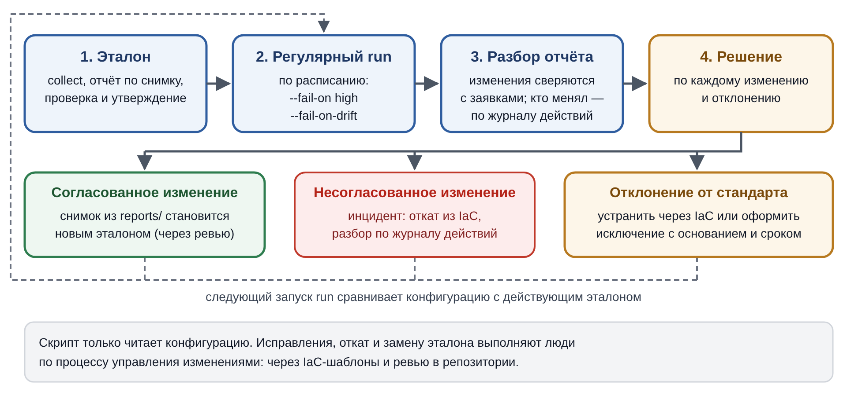
Рисунок 2. Порядок работы с эталоном
- Эталон. Соберите снимок, проверьте отчёт по нему и устраните или оформите исключениями найденные отклонения. Сохраните снимок в репозиторий с обязательным ревью:
- python azfw_audit.py collect -s <subscription-id> -o baselines/azfw-baseline.json
python azfw_audit.py report -c baselines/azfw-baseline.json -o baselines/azfw-baseline.html
- Регулярный запуск — по расписанию:
- python azfw_audit.py run -s <subscription-id> \
--baseline baselines/azfw-baseline.json \
--output-dir reports --fail-on high --fail-on-drift
- Разбор отчёта. Каждое изменение сверяется с заявками на изменение; автора и время показывает журнал действий.
- Решение. Согласованное изменение — снимок из reports/ заменяет эталон через ревью. Несогласованное — инцидент: откат из IaC и разбор. Отклонение — устранение через IaC или исключение с основанием и сроком.
После обновления инструмента до 1.1.0 пересоберите эталон, чтобы он включал NSG. До этого NSG не сравниваются, а отчёт об этом предупреждает.

8.2. Запуск по расписанию
Пример задания cron на сервере с управляемым удостоверением:
17 5 * * * cd /opt/azfw-audit && AZURE_SUBSCRIPTION_ID=<id> .venv/bin/python azfw_audit.py run --baseline baselines/azfw-baseline.json --output-dir /var/lib/azfw-audit/reports --fail-on high --fail-on-drift >> /var/log/azfw-audit.log 2>&1
Пример для GitHub Actions с OIDC-входом приведён в README.md. Код выхода 2 или 3 должен приводить к уведомлению ответственных.
Код | Что делать
0 | Пороги не превышены; отчёт сохраняется для истории
1 | Инструмент не отработал: проверить вход в Azure, параметры, файл стандарта или снимка
2 | Есть изменения или отклонения выше порога: разобрать отчёт
3 | Часть конфигурации не прочитана: проверить права, затем разобрать отчёт — он неполный

8.3. Хранение результатов
- Снимки и отчёты содержат адреса и топологию сети: храните их с ограниченным доступом. Каталог reports/ исключён из git.
- Срок хранения отчётов определяется требованиями аудита; снимки старше эталона нужны только для расследований.
- JSON-отчёты можно передавать в SIEM; поле id отклонения позволяет отслеживать одно и то же отклонение между запусками.

8.4. Обновление инструмента
- Получите новую версию из репозитория и установите зависимости из requirements.txt.
- Выполните автотесты: pip install -r requirements-dev.txt && python -m pytest.
- Сформируйте отчёт по текущему эталону командой report и убедитесь, что результат ожидаемый.
- Если в новой версии собираются новые данные, пересоберите эталон.

9. Справочник

9.1. Команды
Команда | Назначение
collect -o FILE | Собрать снимок конфигурации
report -c FILE [-b FILE] [-o FILE \| --output-dir DIR] | Отчёт по снимкам без обращения к Azure; без -o — Markdown в stdout
run --output-dir DIR | Собрать снимок и сформировать отчёты

9.2. Параметры сбора (collect, run)
Параметр | Назначение
-s, --subscription ID | Подписка; можно несколько раз. По умолчанию — AZURE_SUBSCRIPTION_ID
--all-subscriptions | Все включённые подписки, доступные учётной записи
-g, --resource-group | Только эта группа ресурсов
-f, --firewall | Только брандмауэры с этими именами
--all-policies | Также политики, не привязанные к найденным брандмауэрам
--nsg | Только NSG с этими именами
--no-nsg | Не читать NSG
--no-diagnostics | Не читать параметры диагностики
--activity-days N | Глубина журнала действий в днях; 0 — не читать. В run по умолчанию — с даты эталона, не более 90
--arm-endpoint URL | Адрес Resource Manager (по умолчанию https://management.azure.com)
--api-version | Версия API Microsoft.Network (по умолчанию 2024-05-01)
--timeout | Тайм-аут запроса в секундах (по умолчанию 60)
-v, --verbose | Подробный журнал

9.3. Параметры отчёта (report, run)
Параметр | Назначение
-c, --current FILE | Текущий снимок (только report)
-b, --baseline FILE | Эталонный снимок
--standard FILE | Стандарт; по умолчанию standard.yaml рядом со скриптом
--format | md, html, json или список через запятую; по умолчанию md в report и все три в run
-o, --output FILE | Файл отчёта; формат по расширению (только report)
--output-dir DIR | Каталог для отчётов (в run — также для снимка)
--fail-on LEVEL | Код 2 при отклонениях этого уровня и выше: info, low, medium, high, critical
--fail-on-drift | Код 2 при любых изменениях относительно эталона

9.4. Переменные окружения
Переменная | Назначение
AZURE_SUBSCRIPTION_ID | Подписка по умолчанию
AZURE_ARM_ENDPOINT | Адрес Resource Manager по умолчанию
AZURE_TENANT_ID, AZURE_CLIENT_ID | Клиент Entra ID и приложение для входа сервисного принципала или workload identity
AZURE_CLIENT_CERTIFICATE_PATH, AZURE_CLIENT_SECRET | Учётные данные сервисного принципала
AZURE_FEDERATED_TOKEN_FILE | Токен workload identity
AZURE_AUTHORITY_HOST | Адрес входа для национальных облаков
HTTPS_PROXY, NO_PROXY | Прокси-сервер

10. Диагностика неполадок
Симптом | Причина | Решение
Код 1, «не удалось получить токен Azure AD» | Ни один способ входа не настроен | Выполнить az login, задать переменные сервисного принципала или включить управляемое удостоверение
Код 1, «укажите –subscription» | Подписка не задана | Указать -s, AZURE_SUBSCRIPTION_ID или --all-subscriptions
Код 3, в ошибках 403 AuthorizationFailed | Нет роли Reader на часть ресурсов (часто — на подписку с базовой политикой) | Назначить Reader и повторить запуск
В отчёте «Брандмауэры не найдены» | Неверная подписка, группа ресурсов или имя | Проверить параметры -s, -g, -f
«NSG не сравнивались: в эталоне они не собирались» | Эталон создан версией 1.0.0 или с --no-nsg | Пересобрать эталон командой collect
Предупреждение о различии области сбора | Эталон и снимок собраны с разными параметрами | Собирать оба с одинаковыми -s, -g, -f, --nsg, --all-policies
Много изменений сразу после смены --api-version | Новая версия API возвращает новые поля | Пересобрать эталон с той же версией API
Медленный сбор, в журнале повторы 429 | Ограничение частоты запросов Azure | Запускать реже, сузить область (-g), не запускать параллельно несколько экземпляров
Ошибка «… заблокирован: аудит работает только на чтение» | Попытка отправить запрос, отличный от GET (ошибка в доработке кода) | Сообщить разработчику; конфигурация при этом не изменена

11. Ограничения
- Затенение правил Azure Firewall коллекциями с более высоким приоритетом не анализируется, выявляются только точные дубли.
- Сервисные теги и FQDN-теги Azure Firewall не раскрываются.
- Для NSG не вычисляются эффективные правила сочетания «NSG подсети + NSG сетевого интерфейса», состав групп безопасности приложений не раскрывается.
- Виртуальные сети не читаются, поэтому подсети без NSG не выявляются; журналы потоков не проверяются.
- Черновики политик и маршрутизация Virtual WAN не читаются.
- Журнал действий Azure хранит события 90 дней.

12. Сведения для разработчика

12.1. Состав каталога
Путь | Назначение
azfw_audit.py | Инструмент целиком
standard.yaml | Стандарт по умолчанию с комментариями
requirements.txt, requirements-dev.txt | Зависимости для работы и для тестов
tests/test_azfw_audit.py | Автотесты; ответы Azure подменяет заглушка с единственным методом get
examples/ | Демонстрационные снимки эталона и текущей конфигурации, пример отчёта
docs/ | Требования, это описание, схемы; build_docx.py собирает версии в формате Word

12.2. Устройство кода
Разделы azfw_audit.py идут в порядке обработки данных:
- Azure Resource Manager client — ReadOnlyAdapter, ArmClient: запросы, повторы, постраничная выдача, токен.
- Collection — Collector: обход брандмауэров, политик, IP-групп, диагностики, NSG и журнала действий; формирование снимка.
- Snapshot model and drift — build_entities раскладывает снимок на объекты, diff_snapshots сравнивает два снимка.
- Standard and deviation checks — load_standard, Auditor (проверки), apply_exceptions.
- Report — build_report собирает данные отчёта, report_blocks описывает его разделы, render_markdown, render_html, render_json выводят их в нужном формате.
- Command line — разбор параметров, команды collect, report, run, коды выхода.

12.3. Как добавить проверку
- Добавить запись в словарь CHECKS: идентификатор, название, рекомендация.
- В классе Auditor вызвать self._add(проверка, уровень, объект, описание) в нужном методе (_check_firewall, _check_policy, _check_rule, _check_nsg).
- Если нужна настройка — добавить параметр в DEFAULT_STANDARD, его проверку в load_standard и описание в standard.yaml.
- Добавить тест и строку в каталог проверок (приложение А требований) и в README.md.

12.4. Как добавить новый тип данных
- Получить данные в Collector.collect только через ArmClient.get или ArmClient.list.
- Добавить ключ в снимок; если сбор можно отключить, хранить null при отключении и добавить раздел в OPTIONAL_SECTIONS.
- Разложить данные на объекты в build_entities и указать их типы в KIND_TITLES.
- При ошибке получения списка передавать типы объектов в Collector._error(..., kinds).

12.5. Документация
Источник документов — файлы Markdown в docs/. Версии в формате Word (docs/*.ru.docx в корне репозитория) собираются командой python docs/build_docx.py; нужен pandoc 3.x. Схемы хранятся в SVG и выгружаются в PNG для документов.

